＜環境に影響のある現象に関する教育資料＞
16

＜事例①-1：ディーゼル車が対象の場合＞

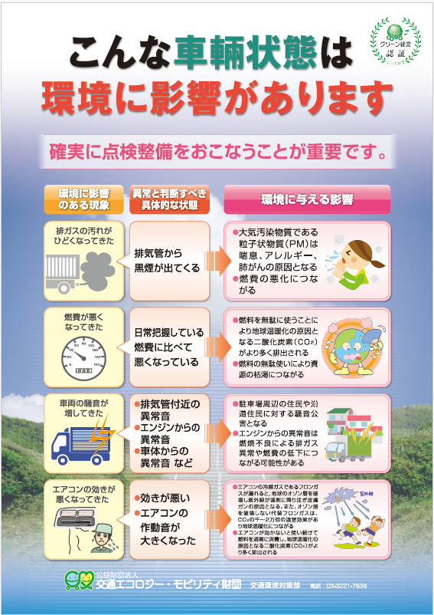

ポスター送付希望の場合は、グリーン経営のホームページにあるポスター申込書を利用して
エコモ財団へお申込みください。（無料）

＜事例①-2：排気ガスが環境に影響しない車両が対象の場合＞

掲示

環境に影響のある現象（車両状態）について
次のような現象が発生したら、確実に点検整備をおこなうことが重要です。

環境に影響  のある現象 | 異常と判断すべき  具体的な状態 | 環境に与える影響
燃費・電費が悪くなってきた | 日常把握している燃費・電費に比べて悪くなっている | - エネルギーを無駄に使うことにより地球温暖化の原因となる二酸化炭素（CO2）がより多く排出される  - エネルギーの無駄使いにより資源の枯渇につながる
車両の騒音が増してきた | - 駆動装置からの異常音  - 車体からの異常音  など | - 駆動装置からの異常音は原動機のエネルギーロスや動力伝達部の不良による燃費・電費の低下につながる可能性がある  - 駐車場周辺の住民や沿道住民に対する騒音公害となる
エアコンの効きが悪くなってきた | - 効きが悪い  - エアコンの作動音が大きくなった | - エアコンの冷媒ガスであるフロンガスが漏れると、地球のオゾン層を破壊し紫外線が過剰に降り注ぎ皮膚ガンの原因となる。また、オゾン層を破壊しない代替フロンガスは、CO2の2万倍の温室効果があり地球温暖化につながる。  - エアコンが効かないためエネルギーを過剰に消費し、地球温暖化の原因となる二酸化炭素（CO2）がより多く排出される

